Шифра ученика | ДРУШТВО ПЕДАГОГА ТЕХНИЧКЕ КУЛТУРЕ СРБИЈЕ  Техничко и информатичко образовање  Окружно такмичење
БОДОВА: | Т Е С Т 5. разред | 13.04.2014.

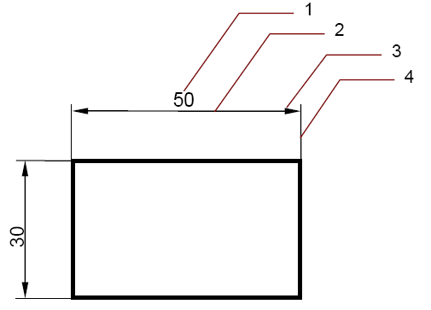 |  | 1.Повежи бројеве са одговарајућим елементима котирања:  ___ помоћна котна линија  ___котни број  ___котна стрелица  ___котна линија | 4
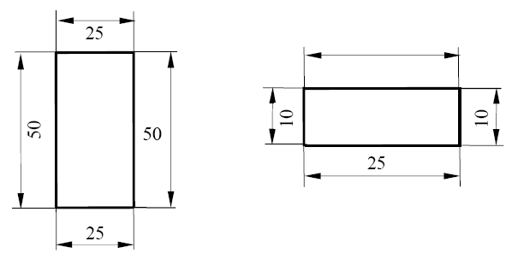 |  | 2.Заокружи котне бројеве – на цртежу који су правилно исписани. | 3
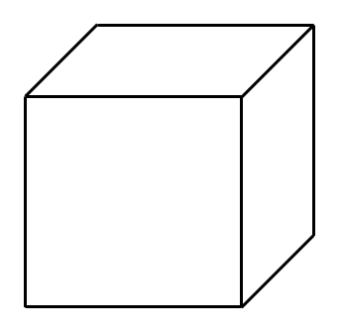 |  | 3.Задатак: На слици је приказанo геометријско тело–коцка. Доцртај невидљиве ивице, одговарајућом врстом линија. | 3
 |  | 4. Допуни реченицу.  Коцка има:___ страница,___темена,  ___ ивица; | 3
7. Повежи врсте оловака  Мека 2H  Полутврда HB  Тврда 2B | 1 | 5. Повежи стрелицама припадајуће појмове:  1:1 умањена размера  1:2, 1:10 увећана размера  2:1, 10:1 природна размера | 3
 |  | 6. Први број на размери означава величину предмета.  ДА НЕ | 3
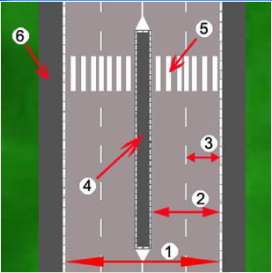 |  | 8.Поред назива на линији упиши одговарајући број:  ___ коловоз  ___ коловозна трака  ___ саобраћајна трака  ___ пешачко острво  ___ тротоар  ___ обележени пешачки прелаз | 6
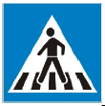  а б в |  | 9.Напиши штампаним словима тачан назив саобраћајног знака.  а_______________________________  ______________________________;  б_______________________________  ______________________________;  в_______________________________  ______________________________; | 3
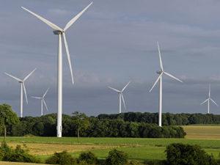 |  | 10. Необновљиви извори енергије су:  а. угаљ  б. нафта  в. вода  г. земни гас | 3
 |  | 11. Повежи стрелицама појмове:  Сунце еолска енергија  Вода хидро енергија  Ветар соларна енергија | 3
16. Соларни колектор неусмерава се према  А. Западу  Б. Северу  В. Истоку | 1 | 12.Заокружи тачан одговор:  а. дрво је отпорно на дејство влаге  б. дрво није отпорно на дејство влаге | 2
 |  | 13. Допуни реченицу: Процес сакупљања, издвајања, прераде и израде нових производа од коришћених материјала, зове се _________________; | 2
17. Средишњи део панел плоче је састављен  а. од слепљеног фурнира  б. од слепљених дрвених летвица  в. од ситних отпадака дрвета | 2 | 14. Хардвер рачунара чине:  а. делови и опрема рачунара  б. подаци и програми у рачунару | 2
 |  | 15.Повежи стрелицама појмове:  Desktop врста слова  Font радна површина  Software програми за рачунар  Drawing пречица до програма  Tool палета за цртање  Shortcut алатка | 6

КЉУЧ: 5 разред

1.Инструкција: за сваки тачан одговор по 1 бод (укупно 4)
4 помоћна котна линија
1 котни број
3 котна стрелица
2 котна линија

2.Инструкција: за сваки тачан одговор по 1 бод (укупно 3)
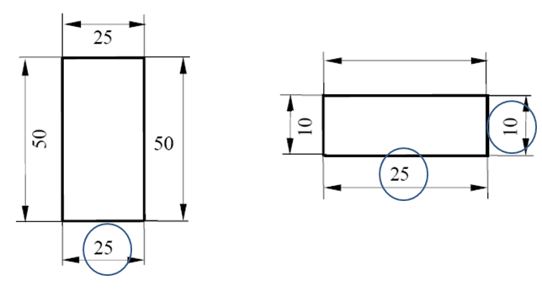
3. Инструкција: за сваки тачан одговор по 1 бод (укупно 3)
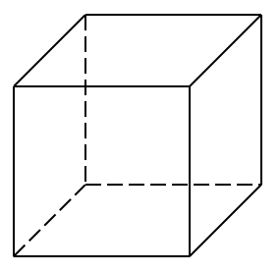
4.Инструкција: за сваки тачан одговор по 1 бод (укупно 3)
6 страница
8 темена
12 ивица

5.Инструкција: за сваки тачан одговор по 1 бод (укупно 3)
1:1 умањена размера
1:2, 1:10 увећана размера
2:1, 10:1 природна размера

6. НЕ
7. Мека 2H
Полутврда HB
Тврда 2B
8. Инструкција: за сваки тачан одговор по 1 бод (укупно 6)
1 коловоз
2 коловозна трака
3 саобраћајна трака
4 пешачко острво
6 тротоар
5 обележени пешачки прелаз

9.Инструкција: за сваки тачан одговор по 2 бод (укупно 6)
А место на коме се налази обележен пешачки прелаз
Б пут са првенством пролаза
В обавезно заустављање

10. Инструкција: за сваки тачан одговор по 1 бод (укупно 3)
а. угаљ
б. нафта
г. земни гас

11. Инструкција: за сваки тачан одговор по 1 бод (укупно 3)
Сунце еолска енергија
Вода хидро енергија
Ветар соларна енергија

12. б. дрво није отпорно на дејство влаге
13. рециклажа
14. а. делови и опрема рачунара
15. Инструкција: за сваки тачан одговор по 1 бод (укупно 6)
Desktop врста слова
Font радна површина
Software програми за рачунар
Drawing пречица до програма
Tool палета за цртање
Shortcut алатка
16. Б. Северу
17. б. од слепљених дрвених летвица

